Муниципальное образовательное учреждение
Венгеровская средняя школа №2
Новосибирской области

МОЯ РОДОСЛОВНАЯ

Выполнил:
Ученик 9 б класса
Буренков Илья

Учитель истории
Леоненко Т.Ф.

2012 г.
Два чувства близки нам,
В них обретает сердце пищу:
Любовь к отеческим гробам,
Любовь к родному пепелищу.
А.С.Пушкин.

Нет человека, который бы появился на свет сам по себе, у каждого есть родители. У них в свою очередь, тоже есть родители. У каждого есть своя семья, родительский дом, где нас ждут, помнят и за все простят .Именно в семье мы учимся любви, ответственности, заботе и уважению.
Человек растет и задумывается над вопросами: « Кто я? Откуда я ? Каковы мои корни?
Греческий ученый Аристотель говорил: «Память-это табличка, покрытая слоями воска, и чем чаще мы трогаем ее, тем больше снимаем воска и обнажаем ее - память».
На Руси вплоть до 40-х г.г. ХХ века считалось правилом хорошего тона знать свою родословную до седьмого колена. Генеалогическое древо рода, художественно оформленное в красивую рамку, всегда висело на самом видном месте в домах знатных людей и являлось предметом особой гордости за свой род. До недавнего времени эта традиция было несправедливо забыта. Для восполнения этого пробела и возвращения несправедливо забытой традиции, людям, живущим в современном мире, необходимо знать историю своей фамилии необходимо учиться составлять свою родословную.
Фамилия – семейное наименование, прибавляемое к имени и отчеству человека, и переходит от отца, отцу от деда, деду о прадеда и т.д. Переходит она к каждому человеку, как по эстафете, через цепочку поколений. В современном мире люди привыкли к своим фамилиям, именам, отчествам, но мало кто из них знает историю их происхождения.
В современных семьях слабы традиции памяти своего рода, большинство не знает своей родословной далее дедушки с бабушкой, а ведь традиция Отечества складывается из истории каждой отдельной семьи. Необходимо помнить о своих предках, думать о потомках, т.к. наследуя фамилию, дети должны усваивать понятие «фамильная ценность». Фамильная честь обязывает твёрдо помнить, чей ты сын и чей внук. Глубокое и чёткое осознание своих корней – это мощный дисциплинирующий, сдерживающий фактор, заставляющий действовать по принципу: «Я не могу совершить поступка, который позорит мою семью, ложиться на неё пятном». Каждый ребёнок никогда не должен забывать, что он является звеном в цепи поколений, а родители должны помнить, что их подвиги окрыляют детей и внуков, а просчёты и ошибки лягут на них тяжким бременем.

Цель работы:
- Проследить свой род по линии отца
- Формирование представлений о себе, своих родителях, бабушках и дедушках, как о наследниках предшествующих поколений, имеющих тесную духовную и кровную связь.
Задачи.
1)Составить древо жизни.
2)Узнать корни моих родных.
3)Собрать информацию у своих родственников.
Методы исследования
- Беседы с родными
- Изучение семейного архива

Содержание работы

Введение.
II Моя родословная.
1) Древо жизни.
2) Корни моих родных.
а) Мой прадед - Сохранич Семен Гордеевич.
б) Нина Семеновна Сохранич (Михайлова)- моя прабабушка.
в) Ольга Ивановна Михайлова (Буренкова) - моя бабушка.
г) Мои родители.
III Заключение.
IV Приложение 1
V Приложение 2
VI Приложение 3
VII Приложение 4

Сохранич Семен Гордеевич-
мой прапрадед

Мне удалось проследить историю моего рода по линии отца до прапрадеда Сохранич Семена Гордеевича. Родился он 12 апреля 1897 года в семье украинских переселенцев в деревне Мариинка., которые приехали за лучшей долей в Сибирь. К сожалению бабушка не помнит – в какой губернии родные проживали на Украине. Но видимо жизнь была на Украине тяжела, раз отправились в неизведанные земли в поисках лучшей жизни.В месте с мамой, мы думали над происхождением фамилии Сохранич. В словарях нет ответа на это понятие. В русском языке фамилии появились в эпоху Петра 1, когда в разных учреждениях людей стали называть по фамилии, но я не думаю, что мой род удосужился такой чести, скорее всего они были казаками на Украине,а там люди откликались на прозвище. Но недаром в народе говорят:» Не смотри на кличку, а смотри на птичку».Мы предполагаем, что родные были люди ответственные, умели хранить то что имели или за что были ответственны в роду. Отсюда и такое прозвище. А уже во времена Александра11 прозвище стало фамилией рода. В 1912 году в 15 лет женился на моей прапрабабушке Степановой Анисье Ивановне - по национальности русской. В 1915 году, достигнув 18-ти лет, был призван на службу в царскую армию . Участвовал в Первой мировой войне.. Когда в 1917 году его отпустили на побывку домой, произошла Великая Октябрьская революция, царская власть была свергнута, и он перешел воевать на сторону советской власти. После окончания гражданской войны переехал жить в д.Кузьминка. Не смотря на то, что жизнь в те времена была очень тяжелой, в его семье было рождено 9 детей. Когда началась Великая Отечественная война, в 1941 году мой прапрадед пошел защищать Родину от немецких захватчиков. Был участником партизанского движения. Прошел всю войну, получив одно ранение, вернулся домой в 1945 году инвалидом 2 группы. Прабабушка говорит, что он не любил рассказывать о войне, слишком была велика горечь войны., хотя один раз обмолвился в конце жизни, что лучшие годы (видимо молодость) прожил не зря. Все это время моя прапрабабушка Анисья растила детей и ждала мужа с войны. Вернувшись домой с войны, не смотря на инвалидность и образование 1 класса, он до старости работал продавцом и заготовителем в колхозе, причем работал так, что добивался высоких показателей. Он твердо верил, что тем самым преумножает богатство родного колхоза.. Прожил он долгую и тяжелю жизнь, умер в ноябре 1985 года, прожив 88 лет. (Приложение№1)

Сохранич (Михайлова) Нина Семеновна –
моя прабабушка

Моя прабабушка по линии отца Михайлова-Сохранич Нина Семёновна родилась в 1929 году в д.Кузьминка. Там же жила и училась.То нелегкое военное и послевоенное время она и по сей день вспоминает, как трудно жилось и взрослым и детям, У учеников не было тетрадей, карандашей, но какое огромное желание учиться. Помнит как ходили с ребятами в поле собирать колоски, копать картошку, турнепс. С ранних лет она была приучена к работе, помогала с хозяйством., хотя она была младшенькой. В деревенской жизни больше забот, чем веселья, но никто и никогда не слышал от нее жалоб. После окончания школы, закончив педагогические курсы, работала учителем начальных классов, потом в библиотеке. , Вышла замуж в 1950 году. А в 1951 году в их семье родилась дочка Оля, моя бабушка по линии отца.
С 1963 года по 1986 год работала библиотекарем в районной партийной библиотеке с.Венгерово. На пенсию ушла в 1986г. Но и на пенсии она не остаётся без дела, нянчила внуков, а теперь уже и правнуков. Их у неё уже трое. Прекрасно шьёт и очень вкусно готовит. У неё большой сад, в котором растёт много разных ягод и фруктов. Она зимой умеет на подоконниках выращивать огурцы.(Приложение№7) Это так здорово Все у нее получается. Я очень люблю бывать у неё в гостях. Характер у нее твердый, решительный, но при этом у нее добрые лучистые глаза. Красивые седые волосы придают ее внешнему облику благородность и строгость. Главная ее заслуга в жизни – уважение людей.
Приложение№2
Статья из газеты «Ленинец»
Огурцы с подоконника
Окно одной из комнат в доме Нины Семеновны Михайловны украшают ярко зеленые огуречные плетни. При том дарят своим заботливым хозяевам не только эстетическое наслаждение, но и витаминный продукт-крепкие, хрустящие огурцы. Такие, что, разрезав их, аромат огуречный разносится по всей квартире, не то, что купленные в магазинах-безвкусные, неживые.
Второй год Нина Семеновна практикует выращивание огурцов на подоконнике. Результат такого эксперемента заслуживает, чтобы о нем узнали многие. В прошлом году два корня огуречной рассады дали урожай 35 крепышей-огурцов!
-В прошлом году семена подкачали-посадили в 4 банки два сорта ,один из которых оказался пчелоопыляемый и результата не дал,- делится опытом Нина Семеновна.- Нужно обязательно, чтобы огурцы самоопыляемые были. В этом году вместо 4 банок уже восемь посадили.
Огурцы растут в обычных жестяных банках из-под краски. Над батарей центрального отопления(примерно на сантиметр выше)устроена деревянная подставка, куда и выставляются банки с рассадой. Чтобы слишком яркое весеннее солнце не пожгло ботву, окно притеняется белым полотном, а когда день пасмурный, дополнительное освещение растениям дает лампа дневного света. Земля для выращивания огурцов берется самая обычная, с добавлением песка для гигроскопичности и немного древесной золы, раз в десять дней удобряют ее минеральной подкормкой. Доросшую до определенной длины(высота окна), огуречную ботву прищипывают, чтобы пошли боковые побеги. вот и все премудрости!
-26 января мы замочили семена, 28 посадили, а с 8 марта сорвали первый огурец! С 11 марта уже сорвали 11 штук.
До урожая с грядки огурцами обеспечены,-продолжает Н.С.Михайлова.
-В прошлом году у нас даже виктория на окне плодоносила,- добавляет Нина Семеновна.-Летом в саду выращиваем много различных ягод:викторию, вишню ,малину смородину ,растут яблони .В огороде всегда хороший урожай:25 июня мы уже свежие помидоры есть начинаем.Редиска очень рано родится. Летом живем в саду и огороде, там наша жизнь.
С радостью поделилась со мной со мной Нина Семеновна секретами получения раннего урожая редиса, помидор, рассказала о их правильной посадке, посоветовла лучшие семена.
-Но самое главное,-уверена Нина Семеновна,-нужно любить каждое зернышко .Делать все с любовью, тогда и результаты будут.
А то, что к своему дому, саду, ко всему, что нивозьмутся, Михайловы относятся с любовью и заботой видишь сразу, как шагнешь с улицы за калитку. Чистота в ограде такая, что оборони иголку и без труда ее найдешь. Ровные, словно солдаты на параде, кусты смородины ждут, не дождутся, когда придет пора распустить почки и порадовать хозяев молодыми зелеными листочками. Все продуманно Иваном Николаевичем и Ниной Семеновной до мелочей-даже своя «система» отвода сточных вод с крыши сделана.
Татьяна Линовская.
Приложение№5

Буренкова (Михайлова) Ольга Ивановна –
моя бабушка

Моя бабушка родилась и училась в селе Венгерово. После успешного окончания школы работала учителем математики. С 1970 по 1973 год училась в медицинском училище на зубного врача. После окончания училища начинала свою врачебную практику в с.Раздольное. Там она познакомилась с моим дедом, вышла замуж, и там же родился мой папа. В 1980 году их семья переехала жить в родные края бабушки – в с.Венгерово. Так как здесь были все её родные, близкие и знакомые. Она и сейчас продолжает работать в стоматологической поликлинике зубным врачом, не смотря на то, что уже три года находится на пенсии и является ветераном труда. По отзывам больных она очень обходительная и вежливая, а главное может оказать квалифицированную помощь.
Моя бабушка очень многое значит для меня в жизни. Я всегда могу обратиться к ней за советом или просто поговорить с ней на любые темы. Она очень внимательная и доброжелательная. Я в любое время могу обраться к ней за помощью, и она никогда не откажет, не смотря на свою занятость и работу.
Приложение№3

Мои родители

Мои родители жили и учились в селе Венгерово. Знакомы они были еще со школьной скамьи. После окончания школы получили специальное образование: папа по профессии электромонтёр, мама секретарь делопроизводитель. В ноябре 1993 они поженились. Когда я родился и был еще маленький, построили свой дом. Мы и сейчас в нём живем.
С 1995 года папа работает электромонтёром ОВО при Венгеровском РОВД. Мама в 2003 году закончила НГПУ и работает в Центре социального обслуживания населения. В этом же 2003 году у меня родилась сестрёнка Оля.
Нашей семье уже пятнадцать лет. В ноябре 2008 года мои родители отметили хрустальную свадьбу. Отец у меня увлекается охотой и техникой , а мама очень любит цветы, еще она вкусно готовит. В нашей семье чтутся старые традиции и мы всегда весело отмечаем все праздники.

Заключение

В жизни многое перевидели
Поседевшие наши родители,
И в карманах у них нередко
Валидоловые таблетки.
Что же с ними такое сталось?
Ничего… Просто близко старость…
Но порою, ничем не отмечен,
Наступает внезапно вечер
И людей собирает, как праздник
Самых близких и очень разных.

Работая над данной исследовательской работой, я многое узнал об истории своей семьи, о жизни своих предков: откуда родом, чем занимались, какие по характеру. Работу над родословной я начинал с распроссов мамы, бабушки. К сожалению мне удалось проследить свою родословную только в четырех коленах. В моей личности есть множество положительных качеств, которые оказывается я унаследовал от своих предков: трудолюбие, настойчивость и добродушие. Я очень горжусь своим родом, потому что у меня в роду были простые добропорядочные люди, которые работали на благо страны, правильно растили и воспитывали своих детей.

В заключение своей работы я хотел бы сказать, что фамилии предков, их имена, отчества, даты рождения и смерти, и их происхождение должен знать каждый уважающий свой род человек, так как фамильная честь обязывает твердо помнить, кто твои предки и что они для тебя значат. Мы и наши родители не должны забывать, что каждый из нас звено в цепи поколений.
Я постараюсь продолжить свою работу в дальнейшем и постараюсь передать эту работу своим детям, чтобы они не забывали свое происхождение.
Я такой же, как другие люди, жившие до меня, и в то же время, я – это я и
никто другой.

Приложение №1
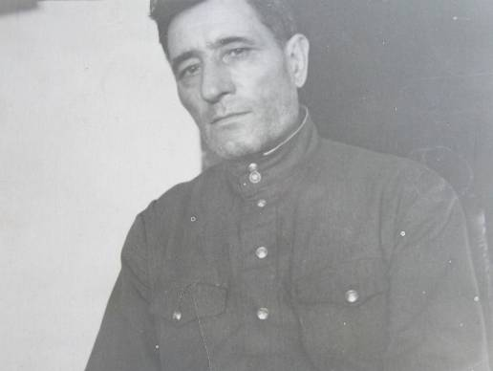

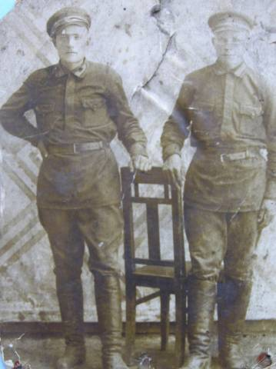

Приложение №2
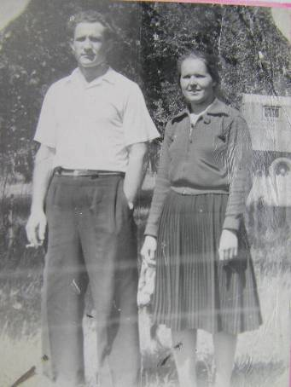
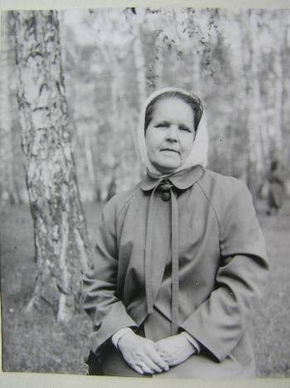

Приложение №3

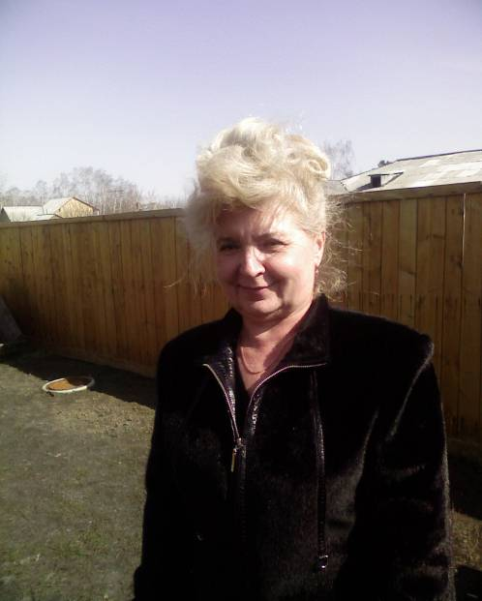

Приложение №4

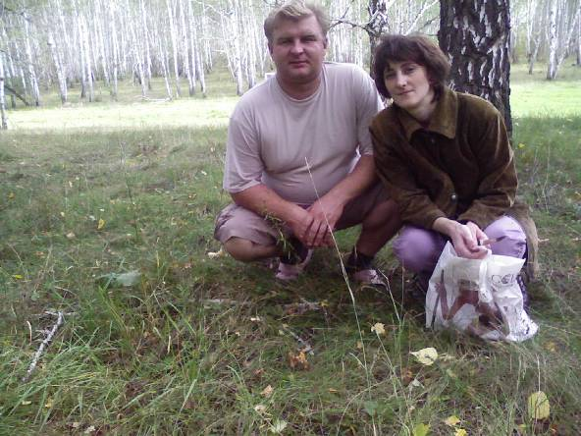

Приложение№5

Приложение№5

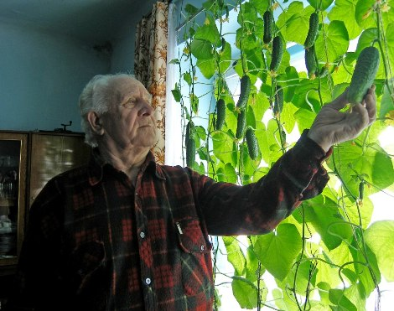

Приложение№6

